المقطع التعلمي:العائلة. مركبة الكفاءة:يرد استجابة لما يسمع
الميدان:فهم المنطوق والتعبير الشفوي يقيم مضمون النص المنطوق
النص المنطوق:العائلة الجزائرية أيام الثورة. مؤشرات الكفاءة:الإصغاء(حسن الاستماع،فهم المعنى العام للمنطوق)
الكفاءة الختامية:يفهم خطابات منطوقة يغلب عليها النمط التوجيهي ويتجاوب معها يصدر أحكاما على النص المنطوق،يثمن القيم الواردة فيه
القيم:يعتز بلغته العربية،إحياء مناسبات وطنية،احترام رموز السيادة الوطنية.
المدة:90 د

الحصة:1

التقويـــــــــــــــم | الوضعيات التعلمية والنشاط المقتـــــــــــــرح | المراحــــــل
أكمل الحديث.((من كان يؤمن.............رحمه)) | السيــــاق:نص الوضعية المشكلةالأنطلاقية الأم .دليل الكتاب ص(22)  السند:مشهد  التعليمة:محاورة التلاميذ حول نص المشكلة الأم لاستخراج المهمات والتركيز على المهمة الثانية.  المهمة3:علمنا الرسول(ص)تلك الصفات في أحاديثه الشّريفة،ماذا تحفظ منها؟ | مرحلة الأنطلاق
يستمع إلى النص ويبدي اهتماما  يجيب بجمل بسيطة تترجم المعنى العام للنص | قراء النص المنطوق (العائلة الجزائرية أيام الثورة) من طرف المعلم وأثناء ذلك يجب التواصل البصري بينه وبين متعلميه مع الأستعانة بالآداء الحس حركي والقرائن اللغوية والغير لغوية.  فهم المنطوق:  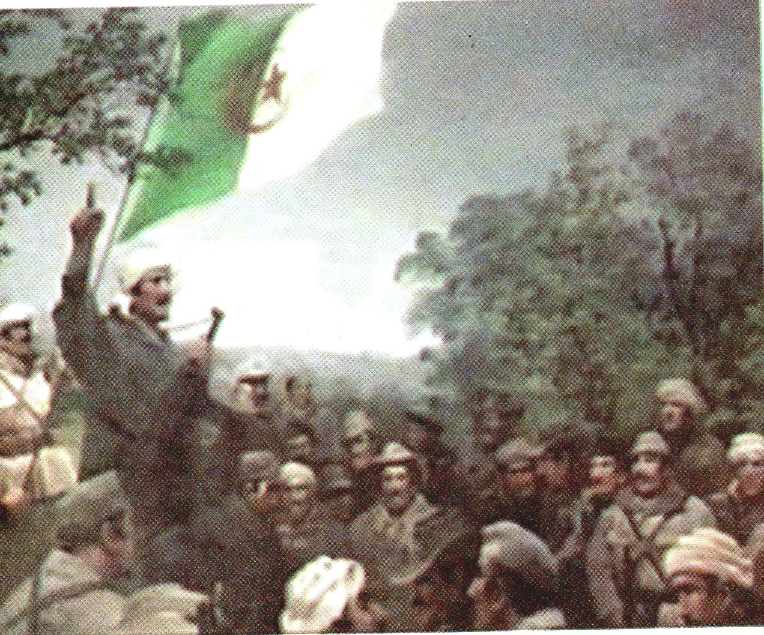  عم يتحدث النص؟ماهو عنوانه؟  تجزئة النص المنطوق قراءة والإجابة عن الأسئلة؟  الأسئلة مرفقة بالنص المنطوق،يمكن للمعلم تعديلها (حذف،إضافة،تغيير الصيغة....)  يعلق المعلم رزنامة شهر نوفمبر (مكبرة)ويسأل:  في أي يوم من شهر نوفمبر نحتفل بعيد الثورة؟  مطالبة التلاميذ بفتح الكتاب ص42 ومشاهدةالصورة.  من هؤلاء الرجال؟عند العجز يخبرهم المعلم.  ماذا يلبسون؟  لأي دولة هذا العلم؟  ماالنشيد الذي نسمعه لما نحتفل بعيد الثورة؟الإجابة على الألواح. | فهم المنطــــوق | مرحلــــــة بنــاء التعلمــــــات
بناءأفكار جديدة تدعم ماورد في النص المنطوق | أتأمل وأتحدث: تفويج التلاميذ ومطالبة كل فوج بالتعبير عن الصورة  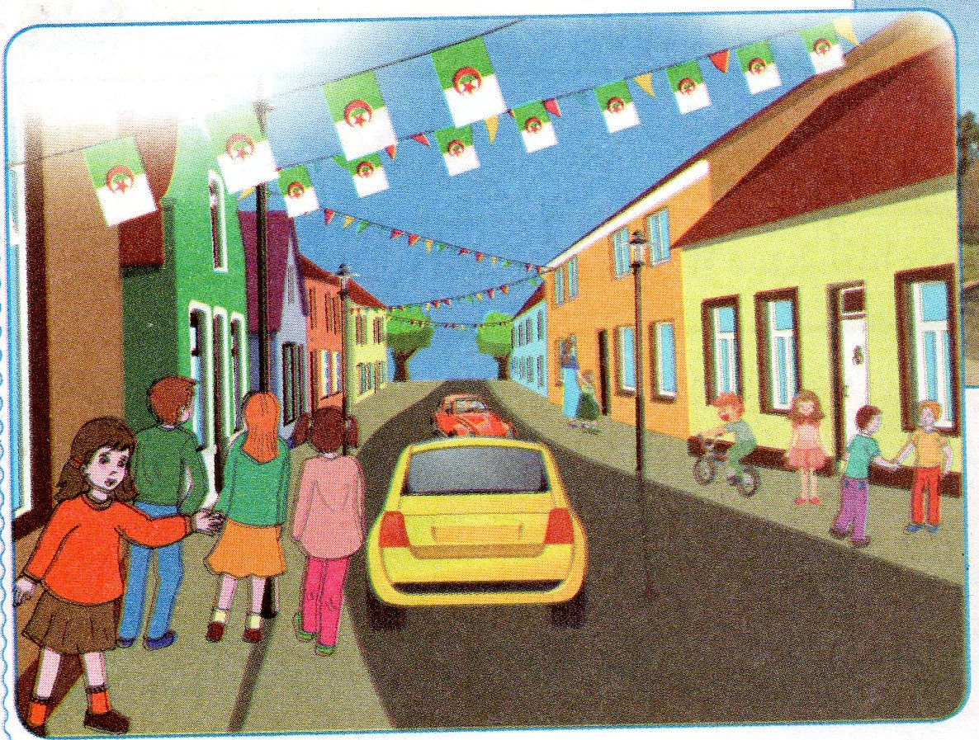  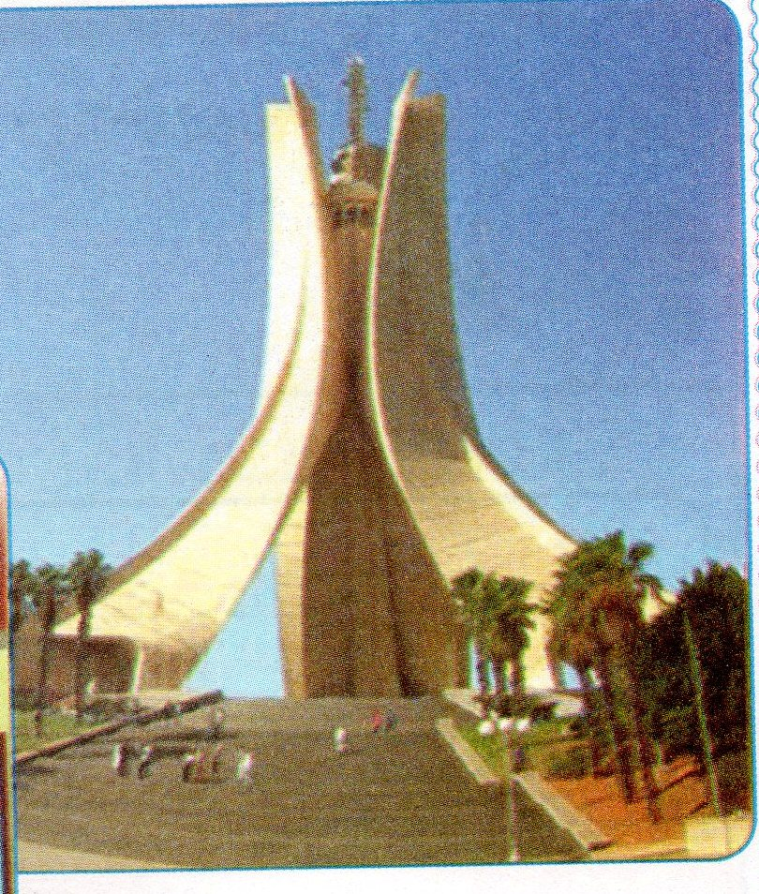  الصورة1:ماذا ترى في الصورة؟ الصورة الثانية:ماذا تشاهد في الصورة؟  توجد هذه الصورة في قطع نقدية؟ بماذا زينا شوارع المدينة؟  هل تعرفها؟ اذكر المناسبات التي تُرفع فيها أعلام الجزائر؟  في أي مدينة يوجد هذا البناء؟ هل نرفع أعلام الجزائر فقط؟  ماسمه؟. أنت تلميذ تحب وطنك الجزائر.  صف المكان؟ ماهوواجبك نحوه؟  تدوين أحسن الإجابات وقراءتها تسجيل أحسن التعابير وقراءتها  طرح أسئلة حول الصورتين معا وتسجيل الملخص وقراءته  يحتفل الشعب الجزائري بعيد ....................................... | التعبيـر الشفوي | التدريـــب والاستثمـــــــــــــــار

المقطع التعلمي:العائلة. مركبة الكفاءة:يتواصل مع الغير،يفهم حديثه
النشــــــــــــــــاط:تعبير شفوي مؤشرات الكفاءة:يوظف الروابط والصيغ المناسبة،يستعمل أسماء الإشارة.
الكفاءة الختامية:يقدم توجيهات انطلاقا من سندات متنوعة في وضعيات تواصلية دالة يوظف ضمائر المتكلم المنفصلة والمتصلة في الماضي.
القيم:يبحث عن المعلومة ويوظفها في التعبير الشفوي، إحياء مناسبات وطنية.
المدة:45د
الحصة:2

التقويـــــــــــــــم | الوضعيات التعلمية والنشاط المقتـــــــــــــرح | المراحــــــل
يتذكر مضمون النص المنطوق.  يجيب عن الأسئلة. | العودة إلى النص المنطوق(العائلة الجزئرية أيام الثورة)  يطرح المعلم أسئلة حول المعنى العام للنص المنطوق.  أحسنت العائلة ضيافة المجاهدين.  ماذا قال قائدهم للأب سي لخضر؟  وماذا قال للخالة ذهبية؟ | مرحلة الأنطلاق
يجيب عن الأسئلة،يكتشف الصيغ ويوظفها. | بنا ءالجملتين المحتويتين على الصيغ المستهدفة بطرح الأسئلة .  سمع الأب طرقا على الباب:سأل من الطارق؟  أجابه مجاهد بصوت خافت:ماذا قال؟ أنا أخوك أحمد وهذان إثنان من المجاهدين.  كتابة الجملة وقراءتها.تلوين اسم الإشارة(هذان)  يطرح المعلم أسئلة أخرى لتثبيت الصيغة(هذان)  دخل المدير برفقة تلميذين جديدين،عرف بهما ماذا قال؟ هذان التلميذان جديدان.  اكملوا حسب المثال:هذا قلم هذان قلمان  هذا مصباح .............  هذا معلم .............  تسجيل إجابات المتعلمين على السبورة وتلوين الصيغة المستهدفة(هذان)  قدمت الأم الطعام للمجاهدين وقالت:اكملوا  هذه جفنة من الكسكس،وهاتان قطعتان من اللحم.  تسجيل الجملة وتلوين اسم الإشارة(هاتان)  لو قدمت لهم قهوة وخبزتين ماذا تقول؟ هذه قهوة وهاتان خبزتان  تسجيل إجابة المتعلمين على السبورة وقراءتها،تلوين الصيغة المستهدفة(هاتان)  أمامك مقلمة وسيالتان تشير وتقول: هذه مقلمة وهاتان سيالتان  أكملوا حسب مثال:هذه بقرة هاتان بقرتان  هذه صورة ....................  .................... هذه نافذة | مرحلــــــة بنــاء التعلمــــــات
يتدرب على استعمال الصيغ في وضعيات مشابهة ويستثمرها في وضعيات جديدة. | يطرح المعلم أسئلة تستدعي الإجابة باستعمال الصيغ المكتشفة  العودة إلى دفتر الأنشطة وإنجاز التمرينين 1 ص 23من كتاب الأنشطة  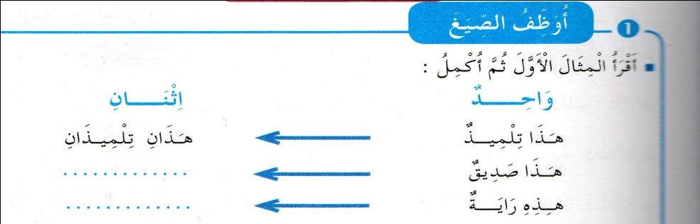 | التدريـــب والاستثمـــــــــــــــار

المقطع التعلمي:العــــائلة مركبة الكفاءة:يتواصل مع الغير
يفهم حديثه
النشــــــــــــــــاط:تعبير شفوي(إنتاج شفوي) مؤشرات الكفاءة:فهم تسلسل الأحداث في النص المنطوق ويبني عليها
الكفاءة الختامية:يقدم توجيهات انطلاقا من سندات متنوعة في وضعيات تواصلية دالة ينظم أفكاره ويعبر عنها تعبيرا سليما
القيم:يبحث عن المعلومة ويوظفها في التعبير الشفوي،إحياء مناسبات وطنية.
المدة:45د
الحصة:3

التقويـــــــــــــــم | الوضعيات التعلمية والنشاط المقتـــــــــــــرح | المراحــــــل
يتذكر النص.  يجيب عن الأسئلة. | العودة إلى النص المنطوق.  من زار عائلة سي لخضر؟  ماذا قدمت الخالة ذهبية للمجاهدين؟ | مرحلة الأنطلاق
يعبر عن الصور معتمدا على الأسئلة التوجيهية. | ملاحظة الصور كلها قصد التقاط المجال العام للأحداث.  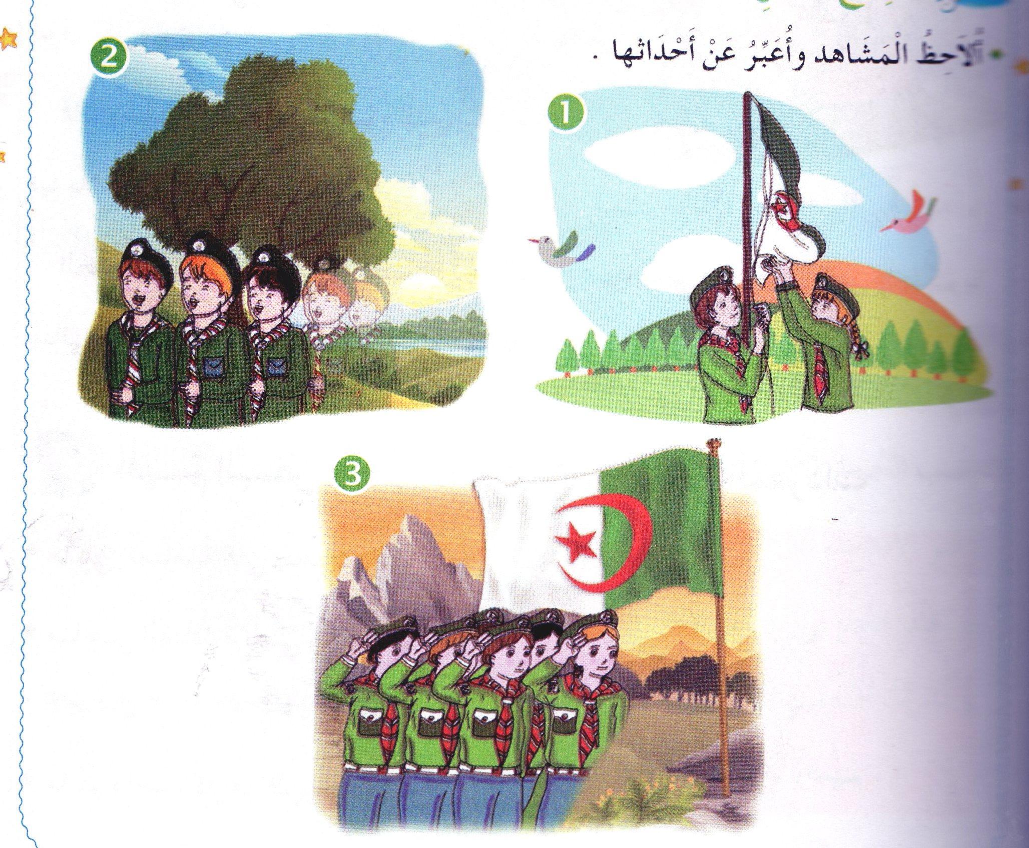  تأملوا الصور.  ماهو الموضوع الذي تعبر عنه هذه الصور؟كتاب التلميذ ص43 .  تركيز انتباه التلاميذ على الصورة الأولى والتعبير عنها  يمكن للمعلم مساعدة التلاميذ بطرح الأسئلة التالية.  أين يوجد الولدان؟ماذا يفعلان؟  في أي مناسبة نرفع العلم الجزائري وننشد أناشيد وطنية؟  تسجيل أجمل التعابير على السبورة لإثارة جو التنافس  التعبير عن الصورة الثانية وتسجيل أفضل التعابير .  لاحظوا الأولاد.أين هم؟ماذا ينشدون؟مشية من يمشون؟  مطالبة التلاميذ بسرد الأحداث في الصورتين(إدماج جزئي)  التعبير عن الصورة الثالثة وتسجيل الأحسن  ماذا يحيي الأولادفي الأخير؟  مطالبة التلاميذ بسرد الأحداث في الصور الثلاث(إدماج كلي) | مرحلــــــة بنــاء التعلمــــــات
ينتج نصا شفويا أصيلا معتمدا على الكلمات والجمل المقدمة له يبني عليها ويرتبها في إنتاجه الشفوي. | يحتفل سكان الحي/القرية بعيد الثورة.  كيف يتم ذلك؟  ينشدون الأناشيد الوطنية.  يزينون الشوارع بالأعلام الجزائرية.  يتبادلون التهاني.  يوزعون الحلوى  ............... | التدريـــب والاستثمـــــــــــــــار

المقطع التعلمي:العائلة. مركبة الكفاءة:يفهم مايقرأ ويعيد بناء المعلومات الواردة في النص
الميدان:فهم المكتوب يستعمل استراتيجية القراءة ويقيم مضمون النص المكتوب
النشـــــــــــــاط:قراءة (آداء+فهم)عائلتي تحتفل بالاستقلال. مؤشرات الكفاءة:يؤدي آداء منغما مناسبا للمقام،ويحترم علامات
الكفاءة الختامية:يقرأ نصوصا بسيطة قراءة سليمة ويفهمها يغلب عليها النمط التوجيهي الوقف. يجيب عن الأسئلة ويحدد فكرة النص
القيم:يتحكم في الآليات الأولية للقراءة،المساهمة في حماية الوطن، إحياء مناسبات وطنية.
المدة:45د
الحصة:4

التقويـــــــــــــــم | الوضعيات التعلمية والنشاط المقتـــــــــــــرح | المراحــــــل
يجيب عن الأسئلة. | السياق: يحتفل الشعب الجزائري بعيد الأستقلال.  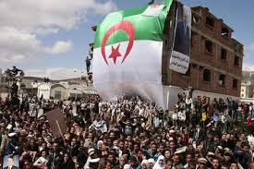  السند: صورة.  التعليمة: إلى أين يخرج الشعب في هذا اليوم؟  بماذا نزين الشوارع؟  يخرج الناس إلى الشوارع ويهتفون قائلين:....... | مرحلة الأنطلاق
يكتشف الشخصيات ويعبر عنها  يعبر عن الصور  يقرأ النص قراءة معبرة  يجيب عن الأسئلة  يوظف الكلمات الجديدة في جمل  يستخرج القيم ويتحلى بها | فتح الكتاب ص 44 وملاحظة الصورة المصاحبة للنص  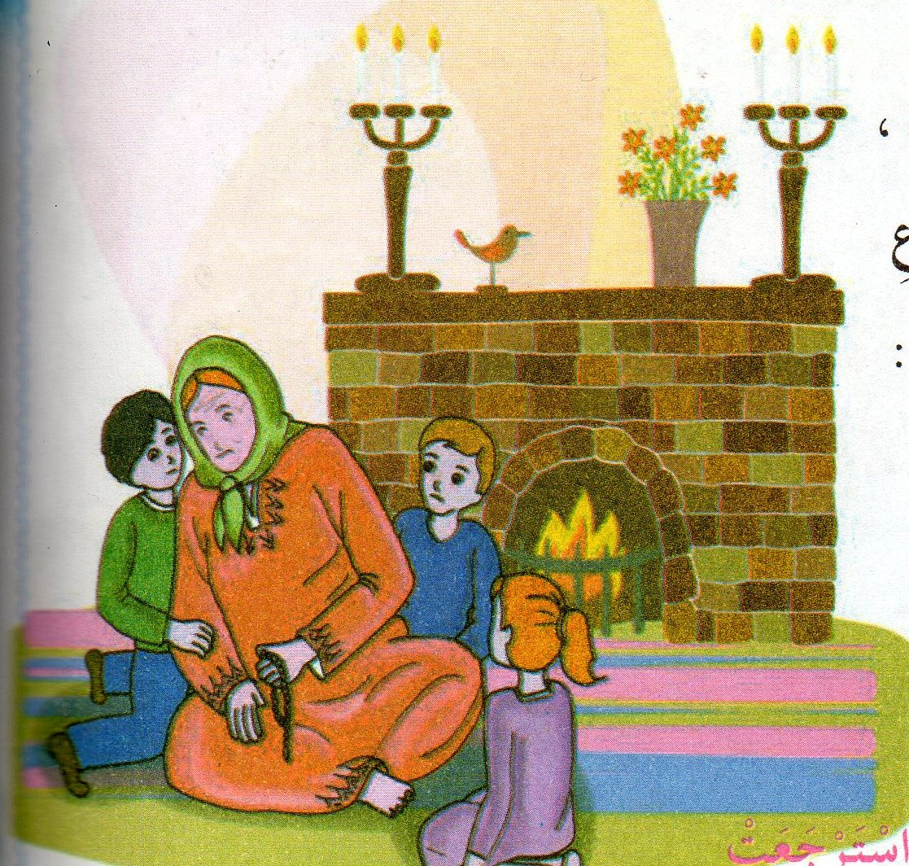  مع من تجلس الجدة؟  عن ماذا تتحدث الجدة؟  تسجيل توقعات التلاميذ عن موضوع النص  قراءة النص قراءة نموذجية من طرف المعلم مستعملا  الإيحاء لتقريب المعنى  ترك فسحة للتلاميذ للقراءة الصامتة.  ماهو عنوان النص؟اذكر شخصيات النص.  مطالبة التلاميذ بالتداول على القراءة،فقرة/فقرة(يبدأ بالمتمكنين حتى  لايدفع المتأخرين إلى ارتكاب الأخطاء)  تذليل الصعوبات أثناء القراءة وشرح المفردات الجديدة  وتوظيفها في جمل حسب الجدول  توظيفها في جملة معناها الكلمة  فرح التلميذ بنجاحه سررنا فرحنا  مناقشة التلاميذ عن فحوى النص والمعنى الظاهري له بالأسئلة المناسبة.  الأسئلة مرافقة للنص  طرح أسئلة أخرى  على ماذا تتدفأ العائلة؟  وماذا تشعل في الليل؟  إعادة قراءة النص والوقوف عند القيم الواردة فيه قصد التحلي بها.  (إحياء المناسبات،حب الوطن،حمايته وبناؤه........) | مرحلــــــة بنــاء التعلمــــــات
يجيب عن الأسئلة  يقدم أفكارا أخرى استنادا إلى تصوراته  ينجز النشاط. | طرح أسئلة أخرى قصد الإلمام بالموضوع  إنجاز التمارين في دفتر الأنشطة،التمرين رقم 2ص23  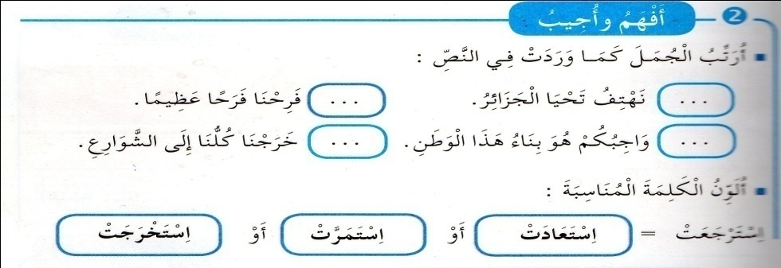 | التدريـــب والاستثمـــــــــــــــار

المقطع التعلمي:العائلة. مركبة الكفاءة:يستعمل المعلومات الواردة في النص المكتوب
الميدان:فهم المكتوب
النشـــــــــــــاط:قراءة وكتابة(عائلتي تحتفل بالاستقلال) مؤشرات الكفاءة:يحدد القرائن اللغوية المميزة للنص
الكفاءة الختامية: يقرأ نصوصا بسيطة قراءة سليمة ويفهمها يغلب عليها النمط التوجيهي يميز بين الحروف المتشابهة (كتابة ونطقا)
القيم والكفاءات العرضية:يعتز بلغته ويوظف قدراته التعبيرية الشفاهية والكتابية، إحياء مناسبات وطنية.
المدة:90د
الحصة:6
التقويـــــــــــــــم | الوضعيات التعلمية والنشاط المقتـــــــــــــرح | المراحــــــل
يتذكر أهم أحداث النص،والمعنى العام له | تلخيص النص المكتوب بأسئلة موجهة لتحديد الأفكار الأساسية.  في أي فصل حكت الجدة حكايتها؟  لماذا خرج الناس إلى الشوارع؟ | مرحلة الأنطلاق
يقرأ النص  ينطق بالحرفين نطقا سليما مميزا بينهما نطقا وسماعا ورسما. | أراجع وأميز.  يعتني النشاط بمعالجة ظاهرة لغوية وهي الحروف المتقاربة في المخرج(م،ب)  الإدراك وعرض النموذج  أراجع وأميز.  بناء الجملة المحتوية على الحرفين المستهدفين بمحاورة التلاميذ  أوصت الجدة أولادها في نهاية النص.ماذا قالت لهم؟  كتابة الجملة على السبورة قراءتها وتأطير كلماتها  الْوَطَنِ هَـذَا فِي بِنَاءِ الْمُسَاهَـمَةُ يَاأَبْنائِي وَاجِبُكُمْ  استخراج الكلمتين المشتملتين على الحرفين المقصودين وتحليلهما إلى مقاطع صوتية  ـةُ ـمَـ هَـ ـسَا ـمُـ الْـ  ءِ ـنَا بِـ  تحديد الحرفين وقراءتهما .(عن طريق المحو التدريجي)  الأستجابة الموجهة  قراءة كلمة(هِلَالٌ)مع تكرار الصوت هِـ،هِـ.....هلال.  عرض كلمات أخرى(هَاتِفٌ،مُنَبِّهٌ،الْهُتَافُ،اِنْتِبَاهٌ).تلوين الحرف المقصود لمعرفة كيفية رسمه في وضعياته المختلفة.  قراة كلمة(أَكَلَ)مع تكرار الصوت:أَ،أَ،أَ..........أكل.  عرض كلمات أخرى(أَخَذَ،سَأَلَ،يَؤُمُّ،ذِئْبٌ،سَماءٌ).تلوين الحرف وملاحظته.  يكتب المعلم الحرفين على جدول الحروف مطالبا التلاميذ بنطق الحرف بحركته كلما كتبه.  كتابة الكلمة(يَسْأَلُهُ)ومطالبة التلاميذ بقراءتها.  الإتيان بكلمات جديدة تحوي الحرفين.  الأستجابة المستقلة  العودة إلى الجملة وتمييز الحرفين.  التطبيق  العودة إلى النص المكتوب(الفقرة الأخيرة) ومطالبة التلاميذ باستخراج كلمة تحوي الحرف(الهمزة/الهاء)وكتابتها على الألواح  أكتب جيدا  يكتب المعلم كلمات تتضمن الحرفين وباتباع طريقة المناقشة يستخرج الحرفين مع ملاحظة موقعه في الكلمة(أول،وسط،آخر الكلمة متصلا أو منفردا)  قراءة الحرفين وتلوينهما.  كتابة الحرفين على الألواح بمحاكات آداء المعلم وتشكيلهما بالعجينة إن أمكن | مرحلــــــة بنــاء التعلمــــــات
يقرأ وينسخ | قراءة الحروف والكلمات وكتابتها في دفتر الأنشطةتمرين 5 ص24.  كتابة الحروف والكلمات التي تحويها على كراس القسم باتباع الخطوات المألوفة.  نموذج لكراس القسم أو مايراه المعلم مناسبا. | التدريـــب والاستثمـــــــــــــــار

المقطع التعلمي:العائلة. مركبة الكفاءة:يستعمل المعلومات الواردة في النص المكتوب
الميدان:فهم المكتوب
النشـــــــــــــاط:قراءة وكتابة(عائلتي تحتفل بالاستقلال) مؤشرات الكفاءة:يقرأ النص ويحترم المدود، ، يوظف ضمائر
الكفاءة الختامية: يقرأ نصوصا بسيطة قراءة سليمة ويفهمها يغلب عليها النمط التوجيهي المتكلم(أنا،نحن)
القيم والكفاءات العرضية:يعتز بلغته ،يتحلى بروح التعاون والتضامن ويساهم في الدفاع عن الوطن.
المدة:90د
الحصة:8

التقويـــــــــــــــم | الوضعيات التعلمية والنشاط المقتـــــــــــــرح | المراحــــــل
يجيب عن الأسئلة | سم الشهر الذي نحتفل فيه بعيد الثورة؟  في أي يوم منه نحتفل بعيد الثورة؟ | مرحلة الأنطلاق
يقرأ الفقرة محترما الفواصل والمدود.  وكذا فقرة أحسن قراءتي.  يجيب عن الأسئلة.  ينتج جملا فعلية بسيطة(فعل،فاعل،مفعول به).  ينتج جملا بسيطة تبدأ بالضميرين:أنا،نحن | المرحلة الأولى  يعودالمعلم إلى النص المكتوب ويقرأه قراءة مسترسلة.  يعيد قراءة الفقرة الأولى قراءة جوهرية (الإشارة إلى الفواصل الواردة في الفقرة)ويطلب من التلاميذ قراءتها قراءة سليمة مع احترام الفواصل والمدود والزمن المخصص لها.  يثمن قراءة المتفوقين ويصحح أخطاء المتعثرين  قراءة الفقرة الموجودة في كتاب التلميذ ص45. (أحسن قراءتي)  يتداول بقية التلاميذ على قراءتها محترمين الفواصل،ومسترسلين في قراءتهم.  المرحلة الثانية:استعمال الظواهر النحوية والصرفية(أركب)ص43  يراجع المعلم رفقة تلاميذه الجملة الفعلية(فعل+فاعل+مفعولبه)  العودة إلى النص المنطوق.  يسأل المعلم:ماذا فتح الأب؟ فتح الأب الباب  ماذا حضرت الخالة ذهبية؟. حضرت الخالة طعاما  أمثلة أخرى لتثبيت الظاهرة اللغوية.  قطف الفلاح العنب ماذا قطف الفلاح؟  ماذا شرح المعلم؟ شرح المعلم الدّرسَ  تمثيل الأداء الحواري(تلميذ يطرح سؤالا بـ:ماذا والآخر يجيب بجملة فعليةبسيطة).  -أنجز رائد واجبه،أخبر أباه،ماذا قال؟ أنا أنجزت واجبـي.  -لو حضر دروسه،ماذا يقول؟ أنا حضرت دروسي.  كتابة الجملتين وتلوين الضميرالمستهدف.  -نفس العمل مع البنت سعاد.  أخبر رائد وسعاد أباهما بما فعلا،ماذا قالا؟ نحن أنجزنا واجبنا.  نحن حضرنا دروسنا  وضعيات أخرى لتثبيت المقصود.  هاتوا جملا تبدأ بكلمة(أنا،نحن). | مرحلــــــة بنــاء التعلمــــــات
يوظف التراكيب والظواهر المستهدفة | إنجازالتمارين في دفتر الأنشطة تمرين 3 ص 23.  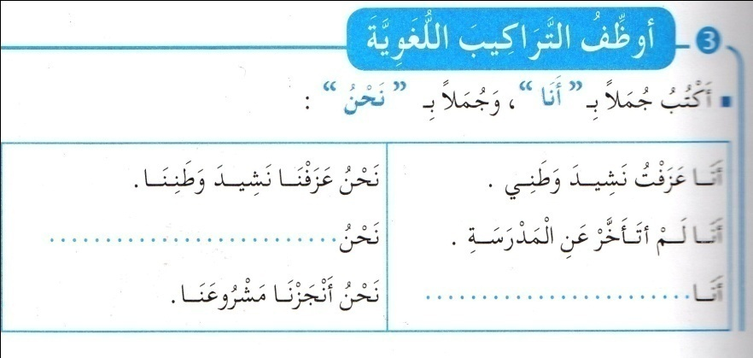 | التدريـــب والاستثمـــــــــــــــار

المقطع التعلمي:العائلة. مركبة الكفاءة:يتعرف على مختلف أشكال الحروف والضوابط للكتابة
بالعربية ويتحكم في مستويات اللغة الكتابية الميــــدان:تعبير كتابي
النشـــــــــــــــاط:إملاء مؤشرات الكفاءة:يحترم قواعد رسم الحروف والكلمات وتناسقها
الكفاءة الختامية:ينتج كتابة كلمات وجمل يستعمل علامات الوقف(المطة والنقطة كبداية)
القيم والكفاءات العرضية:يوظف قدراته الكتابية ويتحكم فيها، يكتب كلمات تشمل الحرفين(أ،هـ)في وضعيات مختلفة
المدة:45د+45د
الحصتان:7/9

التقويـــــــــــــــم | الوضعيات التعلمية والنشاط المقتـــــــــــــرح | المراحــــــل
تمييز الحرفين عن غيرهما سماعا وكتابة | اكتب كلمة تشمل حرف الهمزة.  اكتب كلمة تشمل حرف الهاء. | مرحلة الأنطلاق
يثبت الحرف عن طريق الذاكرة البصرية برؤيته والذاكرة العضلية بكتابته.  يكتب الصوت الناقص. | تثبيت الحرفين.  01- يكتب المعلم الكلمات(هُدْهُدٌ،هِرٌّ)،(أَسَدٌ،ذِئْبٌ) كل كلمتين على حدة ويقول:هناك حرف تكرر في الكلمتين (هُدْهُدٌ،هِرٌّ).اكتبه على لوحتك.  نفس العمل مع الكلمتين (أَسَدٌ،ذِئْبٌ).  وضعيات أخرى مشابهة.  02-يعرض المعلم كلمات على السبورة (بصوت ناقص) (الاستعانة بصور)أو  مايراه المعلم مناسبا.  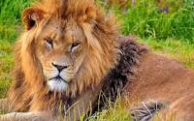  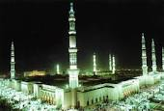  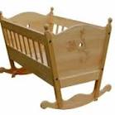  .ـلالٌ . سَدٌ مَـ.ذِنُ مَـ.ـدٌ  أكمل كل كلمة بالصوت المناسب(أّ،ـهْـ،آ،هِـ)  تتم المناقشة جماعيا على السبورة كلمة/كلمة  يتم العمل الفردي على الألواح.......أكمل كتابة الكلمة بالحرف المناسب  مراقبة فتصحيح | مرحلــــــة بنــاء التعلمــــــات
يثبت الحرفين ويتعرف على بداية ونهاية كتابة الحرف داخل الكلمة.  يحرص على الأبعاد والمسافة لكل حرف | يملي المعلم كلمات تشمل الحرفين وكتابتها على كراسات القسم(ح7)  إنجاز تمرين الإملاء في دفتر الأنشطة تمرين 6 ص24.  يمكن للمعلم استغلال دفتر الأنشطة في الحصة التاسعة. | التدريـــب والاستثمـــــــــــــــار

المقطع التعلمي:العائلة مركبة الكفاءة:يتعرف على مختلف أشكال الحروف والضوابط للكتابة ميــــدان:التعبير الكتابي بالعربية ويتحكم في مستويات اللغة الكتابية
النشـــــــــــــــاط:تعبير كتابي مؤشرات الكفاءة:يضع الكلمات في خاناتها المناسبة
الكفاءة الختامية:ينتج كتابة كلمات وجمل يحترم قواعد رسم الحروف والكلمات يحترم استقامة الخط على السطر
القيم والكفاءات العرضية: يوظف قدراته التعبيرية الشفهية والكتابية،يحيي مناسبات وطنية.
المدة:45د
الحصة: 11
التقويـــــــــــــــم | الوضعيات التعلمية والنشاط المقتـــــــــــــرح | المراحــــــل
يكتشف الترابط بين جمل الفقرة.  يرتب ويقرأ | يكتب المعلم الجمل التالية.  حَضَّرَتْ فَطورَ الصَّباحِ ، -اسْتَيْقَظَتِ الأُمُّ باكِرًا ، ثُمّ َأَيْقَظَتْ أَفِرادَ الْعائِلَةِ. | مرحلة الأنطلاق
يقرأ المتعلم الجمل.  يجرب ويكتشف الجواب الصحيح.  يستعمل أدوات الربط  يقرأ الفقرة. | أتدرب على الإنتاج الكتابي.  يكتب المعلم الجمل .  أَكَلْنا الْحَلْوى وَشَرِبْنا الْعَصيرَ غَنَّيْنا أُغْنِيَةَ((سَنَة حِلْوَة))  دَعِوْتُ أَصْدِقائِي اِشْتَرَيْتُ الْحَلْوَى وَالشُّموعَ  يقرأها ويطلب من بعض التلاميذ قراءتها.  يوجه ملاحظة التلاميذ إلى الجملة. غَنَّيْنا أُغْنِيَةَ((سَنَة حِلْوَة))  يسأل المعلم:في أي مناسبة نغني أغنية ((سنة حلوة))؟ في عيد ميلادي.  يسأل مرة أخرى:هل الجمل التي كتبتها مرتبة؟كيف هي؟  إذن سنترتب الجمل ونبدأ بجملة:في عيد ميلادي:-...................،و..........................  ..............................،ثم.........................................  يطلب من التلاميذ اكتشاف التناسق بين الجمل وترتيبها.  مراقبة فتصحيح. | مرحلــــــة بنــاء التعلمــــــات
يرتب الجمل ليتحصل على فقرة تامة المعنى. | يوزع المعلم كراسات التعبير على التلاميذ.  يعود إلى جمل وضعية الأنطلاق ويكتبها مشوشة.  يطلب من التلاميذ كتابتها مرتبة على الكراسات. | التدريـــب والاستثمـــــــــــــــار

المقطع التعلمي:العائلة. مركبة الكفاءة:يفهم مايقرأ
النشـــــــــــــــاط:محفوظات مؤشرات الكفاءة:يقرأ المحفوظةويحفظها
الكفاءة الختامية:يقرأنصوصا بسيطة ويفهمها. يفهم معناها الإجمالي ويدرك القيم التي تتضمنها
القيم والكفاءات العرضية:يوظف قدراته الشفوية ويتحكم فيها،يحترم والديه ويطيعهما.
المدة:45د+45د
الحصتان:5/12

التقويـــــــــــــــم | الوضعيات التعلمية والنشاط المقتـــــــــــــرح | المراحــــــل
ذكرني يا.......بأنشودة أبي وأمي. | مع من تعيش في البيت؟  من يشتري لك الملابس ؟  ومن التي تغسل لك الملابس وتحضر لك الأكل.  هل تطيع والديك؟ | مرحلة الأنطلاق
يكتشف المحفوظة  ينصت إلى قراءة الأستاذ ،يدرك المعنى الإجمالي ويجيب عن الأسئلة  يحفظ المقطع الأول من المحفوظة | مرحلة التقديم وشرح المعنى الأجمالي  يكشف الأستاذ عن نص المقطوعة مكتوبة بشكل جميل وواضح لإضفاء الجانب الجمالي عليها.  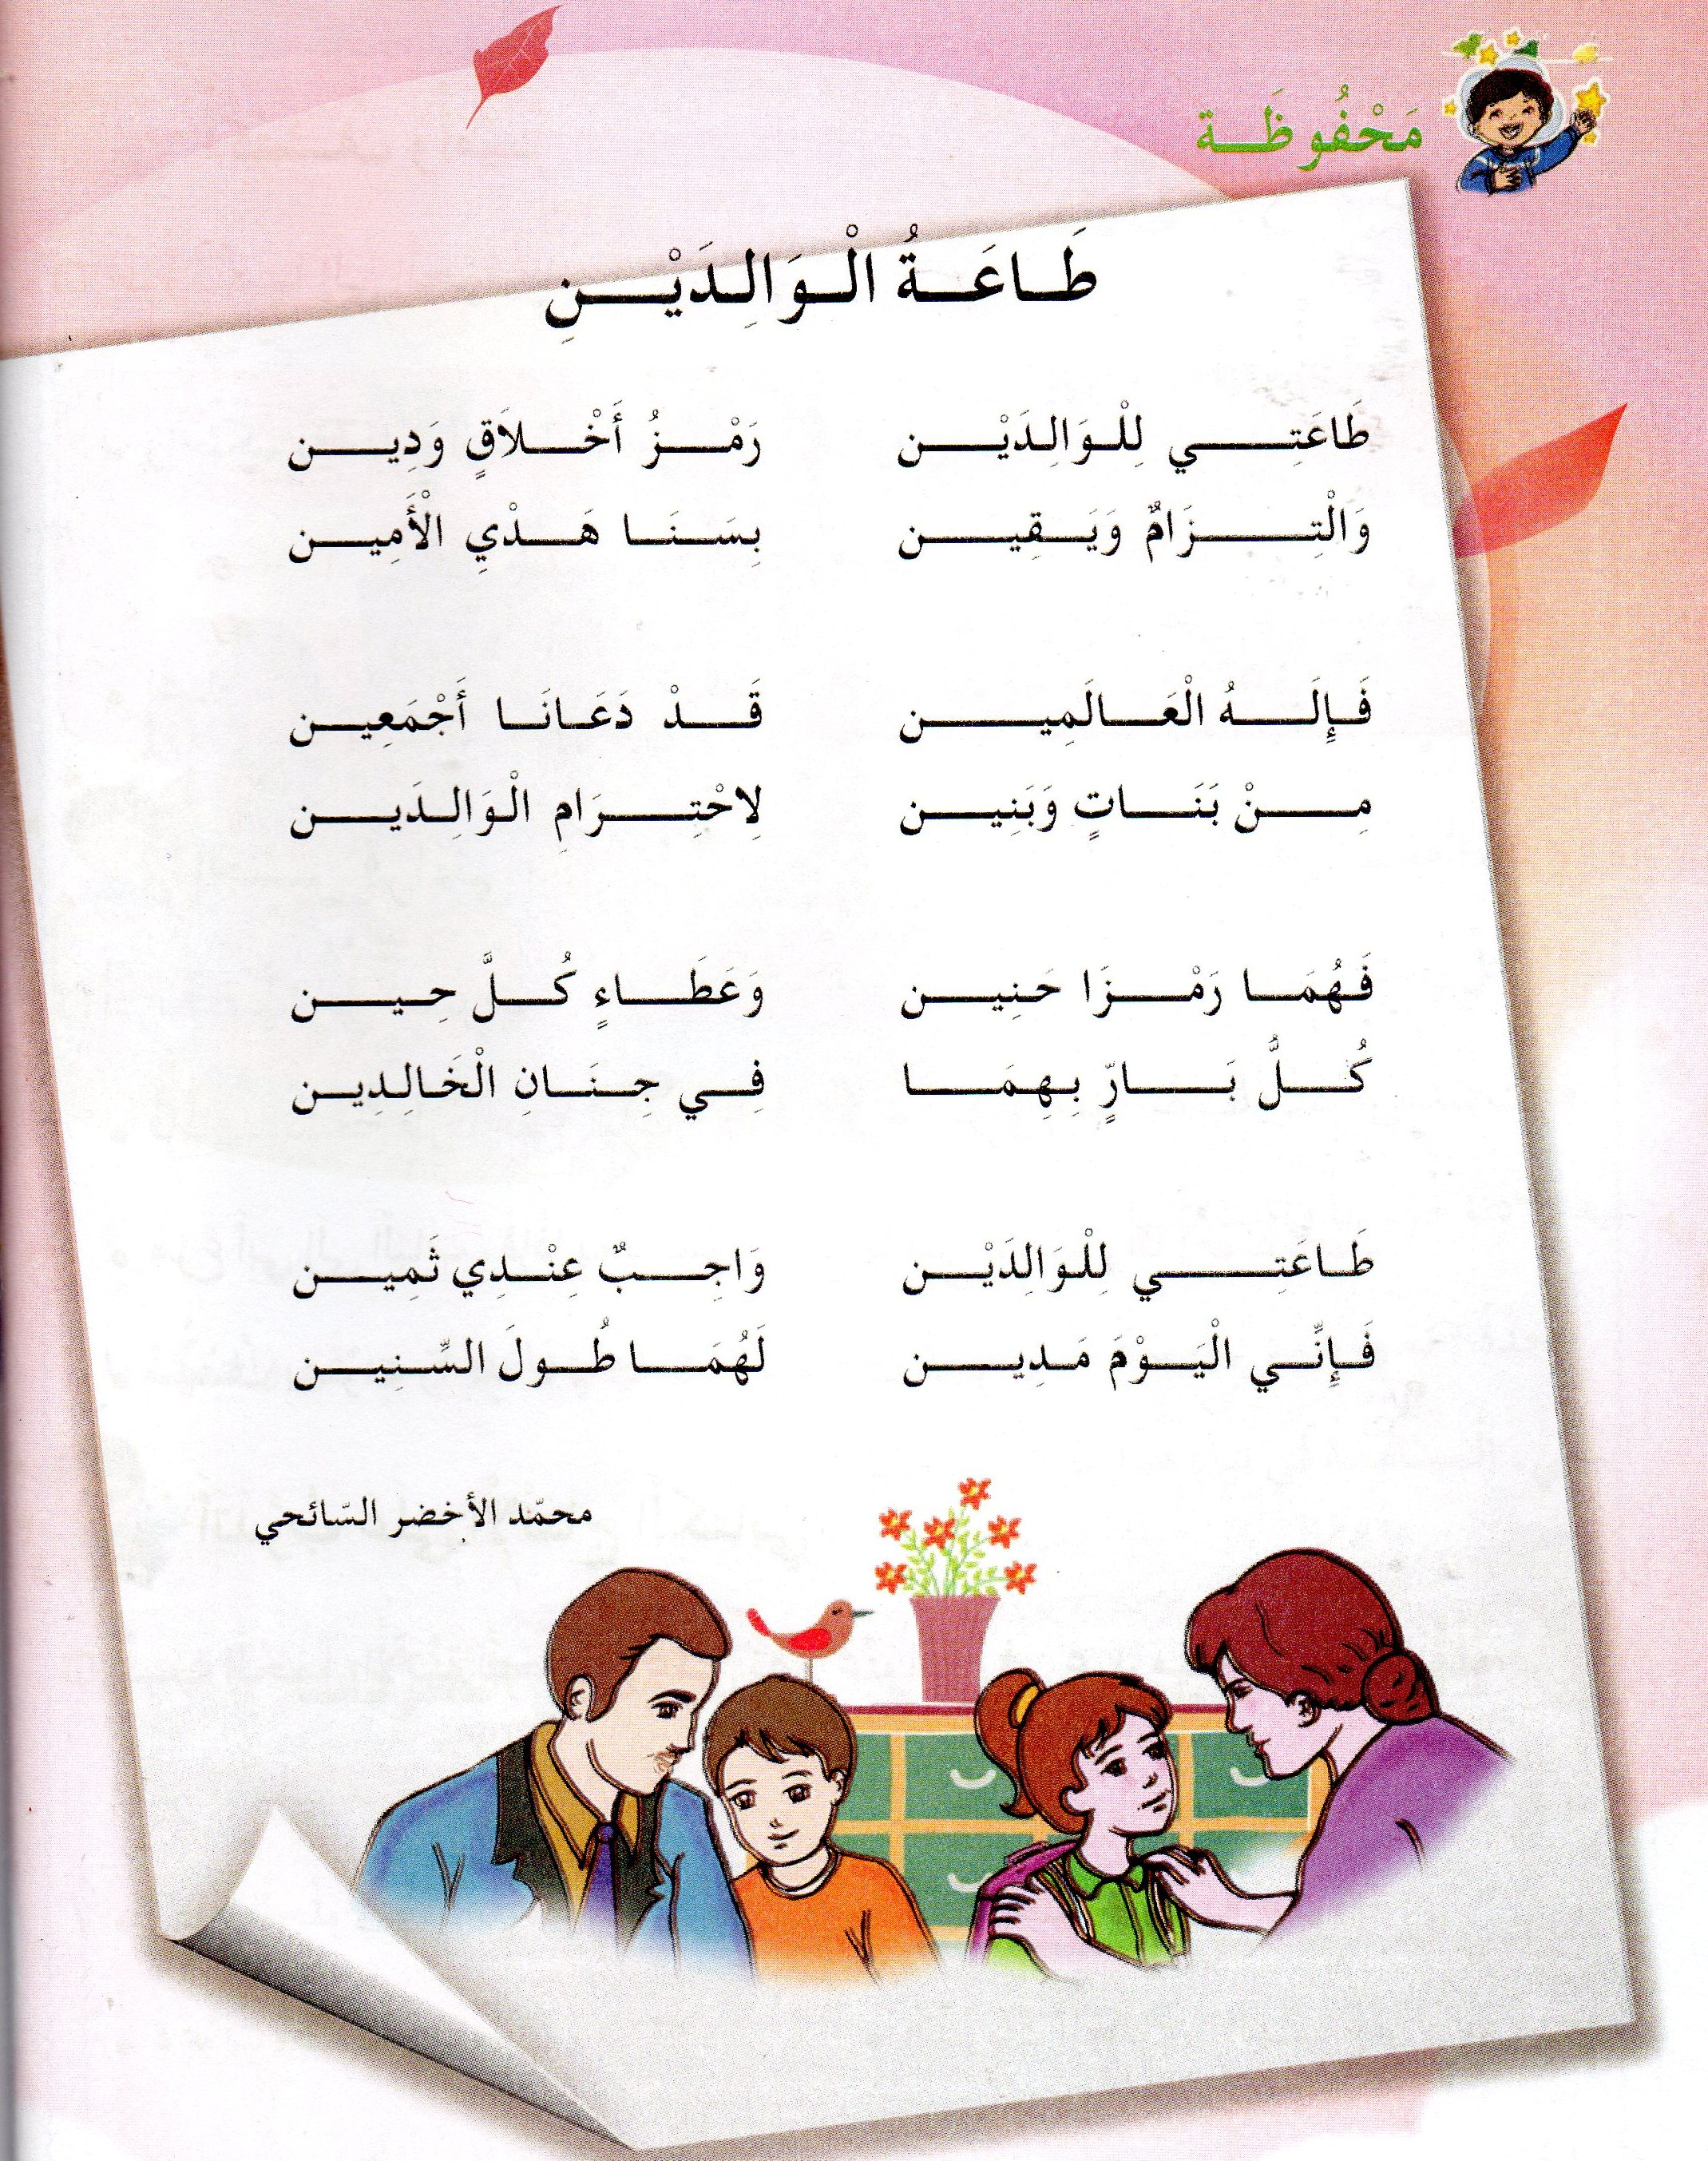  قراءة المحفوظة من طرف الأستاذ قراءة واضحة تتخللها الإيماءات لتقريب المعنى  تقديم المعنى الإجمالي للقطعة تتخللها أسئلة لقياس الفهم.  ماذا تدرس في مدرستك؟  مع من تذهب كل صباح؟  متى تكتب؟  ماالفائدة من الدراسة؟  مرحلة التجزئة والتحفيظ.  يجزئ الأستاذ القطعة إلى أربعة أجزاء.  يكتب الجزء الأول على جانب آخر من السبورة ويتم تحفيظه | مرحلــــــة بنــاء التعلمــــــات
يؤدي المقطع الأول آداء سليما | آداء المقطع الأول من المحفوظة | التدريـــب والاستثمـــــــار

ملاحظة:تحصص الحصة الأولى(5)للتقديم والتحفيظ
تخصص الحصة الثانية(12)للإستظهار والمسرحة
تُقدم باقي الأجزاء على مدار اسابيع المقطع بنفس الطريقة

المقطع التعلمي:الحياة المدرسية مركبة الكفاءة :ينمي قدراته ويستثمرها
النشـــــــــــــــاط:إدماج(ح10) مؤشرات الكفاءة:يسترجع معلومات سابقة ويوظفها
الكفاءة الختامية:يدمج مكتسباته في حل وضعيات متعلقة بـ(اللغة،التربية الأسلامية،التربية المدنية) ينجز الأنشطة فرديا على أوراق
القيم والكفاءات العرضية:يوظف قدراته ويتحكم فيها ،يتحلى بروح المسؤولية ويتقن عمله،يساهم في العمل الجماعي.
المدة:45د
الحصة:10

التقويـــــــــــــــم | الوضعيات التعلمية والنشاط المقتـــــــــــــرح | المراحــــــل
يسترجع المعلومات | يحاور الأستاذ التلاميذ حول مضامين الدروس السابقة لقياس مدى التذكر لديهم  استعمال الرصيد اللغوي.  الظواهرالنحوية والصرفية...... | مرحلة الأنطلاق
يكتشف الأنشطة وينصت إلى شرح المعلم.  ينجز النشاط الأول.  يراقب عمله ويصحح إن أخطأ  النشاط الثاني  النشاط الثالث | يوزع الأستاذ أوراق الوضعية الإدماجية على التلاميذ ويشرح لهم الأنشطة مرحليا .  يطلب منهم إنجاز النشاط الأول تليه المراقبة والتصحيح الجماعي على السبورة فالفردي ،نفس العمل مع بقية الأنشطة.  الأنشطة:  اللغة العربية.  ضع نعم أو لا في الخانة.(الاستعانة بالنص المكتوب كخطوة أولى)  قَالَ الْأَبُ:في ذَلِكَ الْيَوْمِ فَرِحْنا فَرَحًا عَظِيمًا  هَتَفَ الرِّجالُ والنِّساءُ بِصَوْتٍ واحِدٍ:تَحْيا الْجَزائِرُ،تَحْيا الْجَزائِر  قَالَتِ الْجَدَّةُ:خَرَجْنا إِلى الشَوارِعِ رِجَالًا وَنِساءً  أعيد كتابة الجملة وأصحح الخطأ.  الْجَدَّةُ:نَعَمْهَذِهِ مُنَاسَبَةٌ عَظِيمَةٌ.  ...................................................................  أكتب جيدا.  التربية المدنية  اكمل بالكلمة المناسبة(أُطِيعُهُمْ،مُؤَدَّبٌ،الْمُعَلِّمينَ ).  أَنَا تِلْميذٌ.............،أَحْتَرِمُ الْمُديرَ وَ.........وَالْعُمَّالَ،وَ.............جَمِيعًا.  التربية الإسلامية.  أضع العلامة + أمام التصرف الصحيح.  أُعْطِي الْأَمانَةَ لِصاحِبِها.  سلفني زميلي قلما فأخفيته عنه  أعطتني الجارة كيسا لأمي،فتشته في الطريق  دس عندي أخي حقيبته ،أرجعتها إليه سالمة | مرحلــــــة بنــاء التعلمــــــات
مراقبة آداء المتعلم،يثي على المجتهدين لخلق جو من التنافس | اكمل الآية:يرفع الله الذين....................................... | التدريـــب والاستثمــــــــار

ورقة الإدماج في الأسفل

الأنشطة:
اللغة العربية.
ضع نعم أو لا في الخانة.(الاستعانة بالنص المكتوب كخطوة أولى)

قَالَ الْأَبُ:في ذَلِكَ الْيَوْمِ فَرِحْنا فَرَحًا عَظِيمًا

هَتَفَ الرِّجالُ والنِّساءُ بِصَوْتٍ واحِدٍ:تَحْيا الْجَزائِرُ،تَحْيا الْجَزائِر

قَالَتِ الْجَدَّةُ:خَرَجْنا إِلى الشَوارِعِ رِجَالًا وَنِساءً
أعيد كتابة الجملة وأصحح الخطأ.
الْجَدَّةُ:نَعَمْهَذِهِ مُنَاسَبَةٌ عَظِيمَةٌ.
...................................................................
أكتب جيدا.
التربية المدنية
اكمل بالكلمة المناسبة(أُطِيعُهُمْ،مُؤَدَّبٌ،الْمُعَلِّمينَ ).
أَنَا تِلْميذٌ.............،أَحْتَرِمُ الْمُديرَ وَ.........وَالْعُمَّالَ،وَ.............جَمِيعًا.
التربية الإسلامية.
أضع العلامة + أمام التصرف الصحيح.
أُعْطِي الْأَمانَةَ لِصاحِبِها.

سلفني زميلي قلما فأخفيته عنه

أعطتني الجارة كيسا لأمي،فتشته في الطريق

دس عندي أخي حقيبته ،أرجعتها إليه سالمة

المقطع التعلمي:العائلة. مركبة الكفاءة:التعرف على سلوكات تتعلق بالآداب
الميدان: الأخلاق والسلوك ممارسةسلوكات تتعلق بالمعاملات الحسنة
الدرس: أحفظ الأمانة.
النشــــــــــــــــاط:تربية إسلامية مؤشرات الكفاءة:ابراز مظاهر السلوك الحسن.
الكفاءة الختامية:يسلك المتعلم في حياته اليومية سلوكات تدل على الأخلاق يؤدي الأمانة لأهلها.
الحميدة،والمعاملات الحسنة. يحفظ الحديث ويعمل بموجبه.
القيم:المساهمة الإيجابية في تقوية عوامل التماسك الاجتماعي.
التقويـــــــــــــــم | الوضعيات التعلمية والنشاط المقتـــــــــــــرح | المراحــــــل
يجيب عن الأسئلة. | السياق:زرت خالتك،فأحسنت ضيافتك وعندما أردت العودة إلى بيتكم أعطتك صندوقا مغلقا وطلبت منك أن تعطيه لأمك.  السند:صورة أو مايراه المعلم مناسب.  التعليمة:هل تفتح الصندوق في الطريق؟لماذا؟ | مرحلة الأنطلاق
يلاحظ يستمع ويجيب عن الأسئلة  يستخلص القيمة والعبرة من القصة. | أقرأ وألاحظ:يقرأ المعلم النص (ص47)عدة مرات  يطلب من بعض التلاميذ قراءة النص.  أفهــــم.  يطرح أسئلة حول معنى النص.  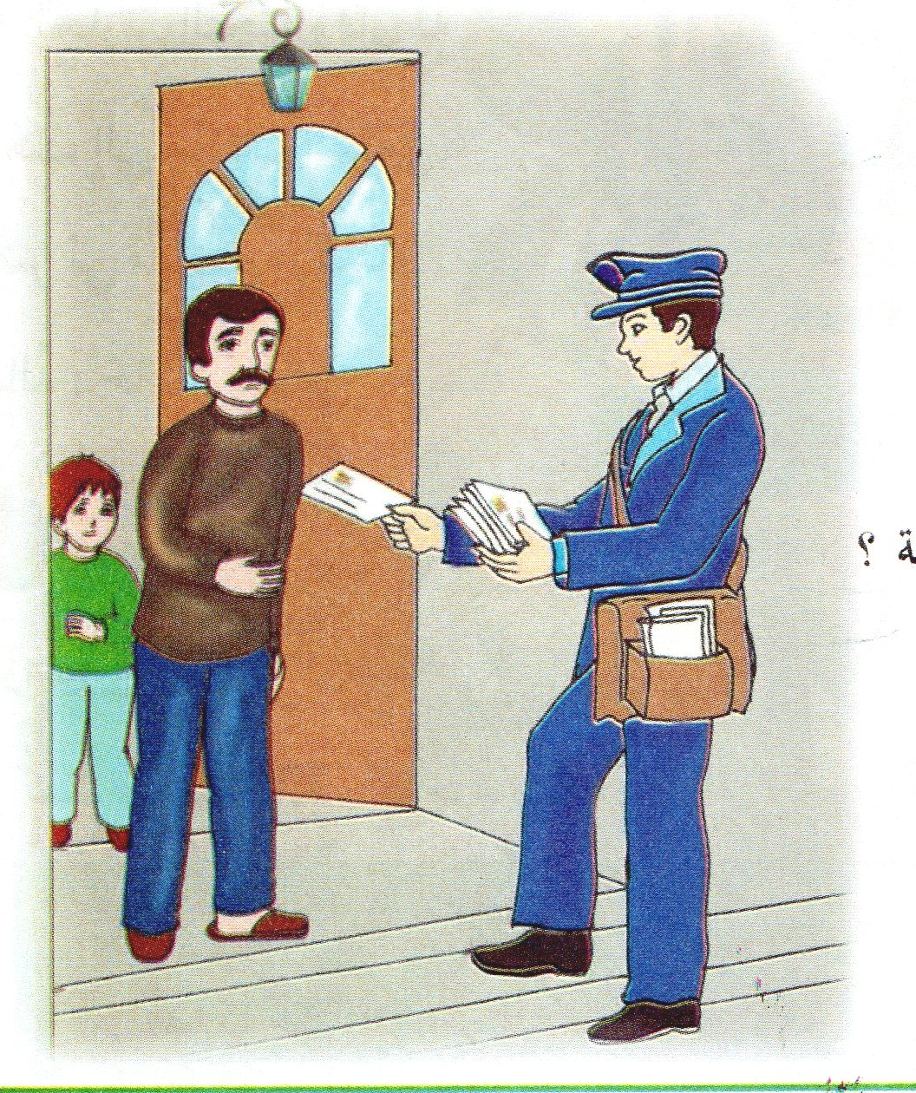  من جاء إلى بيت الجار؟ماذا أراد أن يقدم له؟  هل وجده في بيته؟لمن أعطى الرسالة؟  ماذا قال الأب لساعي البريد؟  أوصى الأب ابنه خالدا،ماذا قال له؟  لو أعطاك ساعي البريد الرسالة .  هل تفتحها وتقرأ مافيها؟  تعطيها للجار عندما يعود؟  تحتفظ بها في محفظتك؟  الذي يعطي الأمانة لصاحبها نسميه:  صادق أمين كاذب  يحاور المعلم متعلميه بأسئلة هادفة للوصول إلى الملخص.  كتابة الملخص على السبورة وقراءته.  استخراج القيمة منه وتدوينها.  يوصي المعلم تلاميذه بآداءالأمانة لأهلها. | مرحلــــــة بنــاء التعلمــــــات
مراقبة الإنجاز وتقويمه | اكتب على لوحتك:(أمين،لست أمينا).  دخلت مبطخ عمتي وفتحت الثلاجة في غيابها.  اشتريت من عند البقال ردّ لي نقودا زائدة،أرجعتها له  ترك زميلي معطفه عندي،فتشته.  وجد تلميذ ورقة نقود فأعطاها للمعلم ليبحث عن صاحبها.  وضعيات أخرى يراها المعلم مناسبة. | التدريـــب والاستثمـــــــــــار
تخصص الحصة الثانية لتحفيظ الحديث بطريقة المحو التدريجي.ولإنجاز النشاط ص 22

المقطع التعلمي:العائلة. مركبة الكفاءة:يتصرف بشكل مسؤول.
الميدان:الحياة المدنية
الدرس:أنا تلميذ مطيع. مؤشرات الكفاءة:يميز بين حقه وواجبه
الكفاءة الختامية: يميز بين الحق والواجب من خلال نظام الحياة في القسم . يذكر سلوكات تدل على احترام الكبير وطاعته.
القيم والكفاءات العرضية:يؤدي واجباته نحو نفسه ونحو الآخر،يحترم الجار ويتضامن معه.
التقويـــــــــــــــم | الوضعيات التعلمية والنشاط المقتـــــــــــــرح | المراحــــــل
يلاحظ /يستمع ويجيب عن السؤال. | السيــــاق:رجعت من المدرسة وأنت تحس بالتعب،طلبت منك أمك أن تشتري لها كيس حليب.  السنـــد:صورة أو قصة.  التعليمـــة:هل تقول لأمك:أناتعبان؟  إذن ماذا تفعل؟ | مرحلة الأنطلاق
يستمع إلى قراءة المعلم.  يلاحظ الصورة ويجيب عن الأسئلة. | أقرأ وألاحظ.  مشاهدة المتعلمين للصور الموجودة في الكتاب.  مطالبة التلاميذ بقراءة النص المصاحب للصورة.  طرح أسئلة حول معنى النص الظاهري.  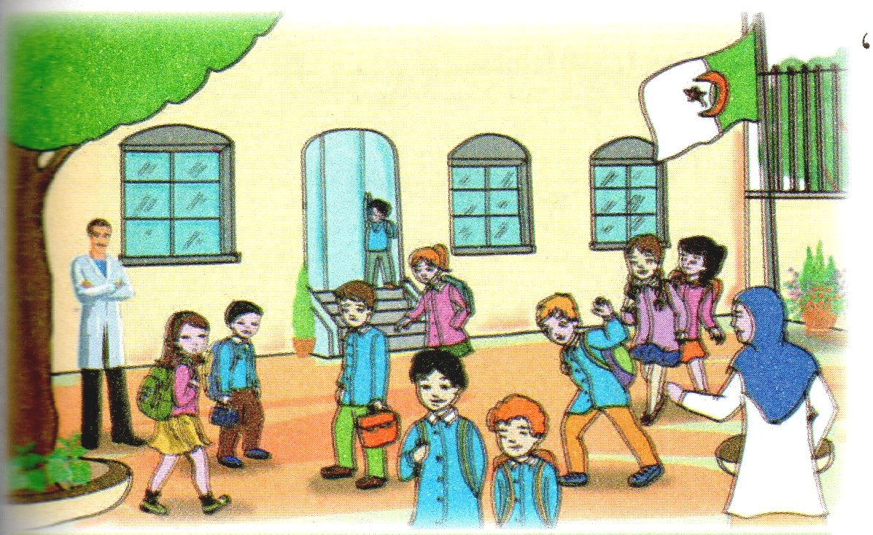  متى وصل خالد إلى المدرسة؟حيى الحارس ماذا قال له؟  طلب الحارس من خالد إحضار مفاتيح الأقسام  بم أجابه خالد؟  تأملوا الصورة الأولى. ماذا تشاهد في الصورة؟  كيف يجب أن تكون الألعاب في الساحة،هادئة أو عنيفة؟  من يوصينا بالألعاب الهادئة؟لماذا في رأيكم؟  التلميذ يطيع المعلم فيحافظ على سلامة جسمه وثيابه.  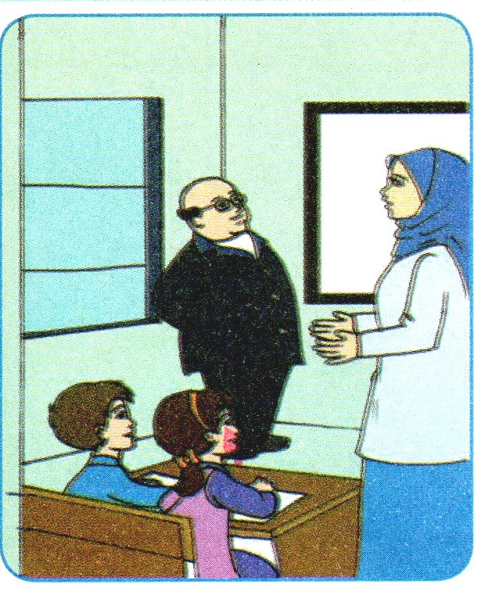  فيم نطيعه أيضا؟عند العجز يبسط المعلم السؤال.  مثلا:طلب منك المعلم إنجاز التمرين في البيت،ماذا تفعل؟  الصورة الثانية.  من دخل إلى القسم؟  عندما يدخل زائر إلى القسم،ماذا نفعل؟  اذكر عبارة التحية. | مرحلــــــة بنــاء التعلمــــــات
قراءة الملخص.  تقويم الإنجاز. | يطرح المعلم أسئلة هادفة للوصول إلى الملخص.  هل تحترم المدير؟  ومن تحترم أيضا في المدرسة؟  وهل تطيعهم؟  انجاز التمرين في دفتر الأنشطة. | التدريـــب والاستثمـــــــــــــــار

المقطع التعلمي:حملة التشجير. مركبة الكفاءة: التعرف على مظاهر نمو النبات.
الميدان:الإنسان والمحيط. الاعتناءبها ككائنات حية.
الدرس:الحاجات الغذائية للنبات الأخضر.
مؤشرات الكفاءة: يحدد الحاجة الغذائية للنبات الأخضر.
الكفاءة الختامية: يحافظ على محيطه القريب بتجنيد معارفه المتعلقة بالمظاهر الكبرى لحياة النبات.
القيم والكفاءات العرضية:يتفاعل بشكل مسؤول مع المحيط،يقوم بممارسات يدوية على عينات طبيعية،يعتني بالنبات.
التقويـــــــــــــــم | الوضعيات التعلمية والنشاط المقتـــــــــــــرح | المراحــــــل
يشاهد الصورة.  يجيب عن السؤال. | السيــــاق:  رافقتم المعلم إلى الريف بهدف غرس بعض الشجيرات.  السنـــد:المشهد:كتاب التلميذ ص 32/33  التعليمـــة:لاحظوا الولد،ماذا يحمل؟  في رأيكم،ماذا يفعل بالماء؟ لماذا يسقيه؟ | مرحلة الأنطلاق
يلاحظ ويجيب عن السؤال.  يلاحظ نواتج التجربة.  يجيب عن الأسئلة.  يتوصل إلى الأثر الكتابي | - اكتشف.  يرافق معم تلاميذه إلى ساحة المدرسة وملاحظة نباتات خضراء.  الملاحظة والبحث.  لاحظوا النبات.مالونه؟  من أين يتحصل على الماء؟  بواسطة ماذا تحصل على الماء من التربة؟  التجريب والقياس.  خذ أوراقا (سيقانا)من هذا النبات.(يعين المعلم نبات أوراقه مشبعة بالماء)  العودة إلى القسم  ضعها على ورقة بيضاء واطو الورقة.  اضغط على الورقة البيضاء بكل قوتك.ماذا تلاحظ؟  لماذا تبللت الورقة  يمكن للمعلم إحضار مهراس،وضع أوراق نبات أخضر داخل المهراس وسحقها  يضع مسحوق الأوراق في قطعة قماش مناسبة لعملية عصر ه وجمع ماتحصل عليه(ماء) داخل كأس  ماذا لاحظتم؟كيف وصل الماء إلى الأوراق؟  الحوصلة(الأثر الكتابي).  يطرح المعلم أسئلة هادفة للوصول إلى الملخص  يطلب من التلاميذ قراءة الخلاصة.  يحثهم على رعاية النبات بسقيه وعدم الدوس عليه......... | مرحلــــــة بنــاء التعلمــــــات
تقويم الأعمال | يكتب المعلم مايلي.  يحتاج النبات إلى ............الذي يمتصه بواسطة ..........ويوزعه على جميع..............  املأ الفراغ بالكلمة المناسبة(على الألواح).  يقرأ المعلم الجملة وكلما توقف عند الفراغ يكتب التلميذ الكلمة الناقصة على لوحته.  بعد المراقبة والتصحيح يطلب من تلميذ كتابة الكلمة على السبورة في مكانها. | التدريـــب والاستثمـــــــــــــــار

تخصص الحصة الثانية لإنجازالأنشطة على الدفتر

المقطع التعلمي:حملة التشجير. مركبة الكفاءة: يتعرف على أعداد أصغر من ألف(يكتب،يقارن،يرتب)
الميدان:الأعداد والحساب
الدرس:الأعداد إلى 99. مؤشرات الكفاءة:يعد 10/10 حتى 90، يكتب عددا داخل جدول المراتب،يعين رقم الآحاد ورقم العشرات في عدد معلوم.

الكفاءة الختامية:يحل مشكلات بتجنيد معارفه المتعلقة بالأعداد والحساب
القيم والكفاءات العرضية:يلاحظ ويكتشف،يتحقق من صحة النتائج ويصادق عليها،يستعمل الترميز العالمي،يتعاون مع أقرانه.
التقويـــــــــــــــم | الوضعيات التعلمية والنشاط المقتـــــــــــــرح | المراحــــــل
ينصت إلى المعلم.  ينجز المطلوب في الوقت المحدد.  يكتب العدد بالشكل الصحيح. | السيـــــــاق:كتب المعلم أعدادا مكونة من رقمين على السبورة،قلتم له:نحن نعرف العشرة التي تسبق كل عدد.  39  27  52  74  السنـــــــد:أعداد مكتوبة داخل بطاقات.  التعليمة:اكتب على لوحتك العشرة التي تسبق العدد 74.  يتبع الأستاذ طريقة لامارتنيار. | مرحلة الأنطلاق
يتأمل بطاقات الأعداد.  يقرأ الأعداد.  ينهي إجراءاته في الوقت المحدد  يكتشف المهمة وينجز المطلوب. | - مرحلة البحث والأكتشاف.عمل بالأفواج.  1-يوزع المعلم بطاقات الأعداد التي حضرها مسبقا.(أكتشف).  بعد التأمل يطلب منهم قراءة أعداد البطاقات.  يقول المعلم:نريد تشكيل العدد 53 بوضع بطاقة وردية وأخرى زرقاءتحتها.  اختر البطاقتين المناسبتين للحصول على العدد 53  -الإجراءات(البحث):يبحث عن بطاقة العدد 50 يضعها أمامه،ثم بطاقة العدد 3 يضعها أسفلها.يسحب بطاقة العدد 3 لأعلى يخفي الرقم 0 في العدد 50 فيتحصل على 53  يعتمد على الشريط العددي(يتخذه كسند)  يرسم المعلم جدول المراتب ويطلب من التلاميذ كتابة العدد عليه  -المناقشة والتبادل: يعرض كل فوج نتائجه على السبورة(المعلم يضع المخطط)  -الحوصلة والتأسيس:في هذه المرحلة يتم التصديق على النتائج الصحيحة وابعاد الخاطئة.  نفس العمل مع النشاط 2.  ينقل المتعلمون ماتوصلوا إليه على الكتاب ص 42.  -يطلب المعلم من التلاميذ ملاحظة المساواة وكتابة الناقص(على الألواح)  مرحلة الإنجاز.(عمل فردي).  يشرح المعلم النشاط الأول.كتاب التلميذ ص 42.  اربط حسب المثال.  يتم إنجاز النشاط2 بنفس الطريقة.  التصحيح الجماعي على السبورة فالفردي على الكتاب بلون أخضر.  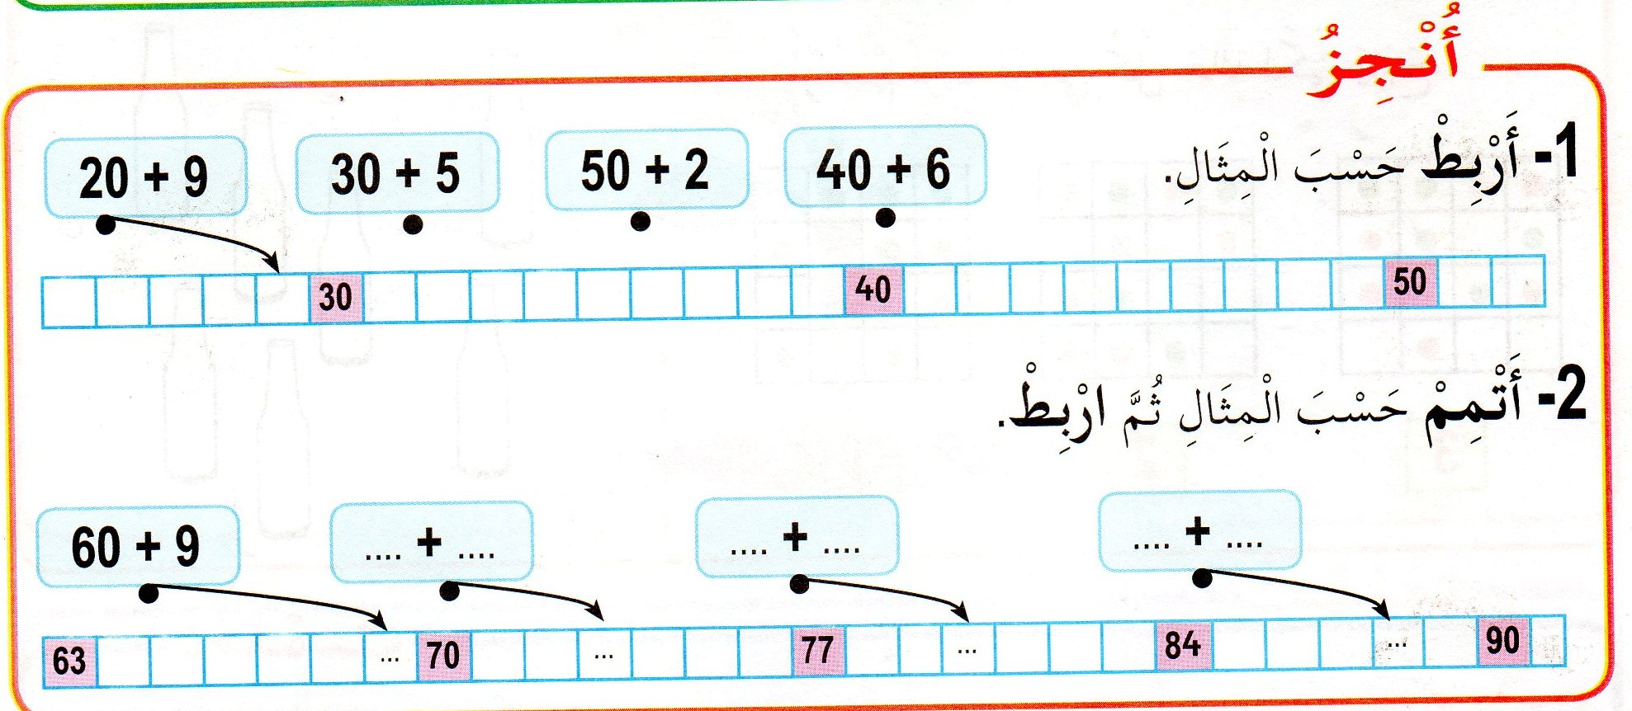  يمر المعلم بين الصفوف يثمن أعمال المتفوقين ويحصي أخطاء المتعثرين لمعالجتها. | مرحلــــــة بنــاء التعلمــــــات
يقرأ الاستنتاج ويعمل به | يكتب المعلم عددا مكونا من رقمين.  من كم رقم يتكون العدد؟  اكتب على لوحتك رقم آحاده/عشراته.  عدد مكون من رقمين،رقم آحاده6 ورقم عشراته 4 اكتب هذا العدد على لوحتك. | التدريـب والاستـار
تخصص الحصة الثانية للتمرن على دفتر الأنشطة.

10 |  | 20 |  | 30 |  | 40 |  | 50 |  | 60 | 70 | 80 | 90
1 | 2 | 3 | 4 | 5 | 6 | 7 | 8 | 9

10 |  | 20 |  | 30 |  | 40 |  | 50 |  | 60 | 70 | 80 | 90
1 | 2 | 3 | 4 | 5 | 6 | 7 | 8 | 9

10 |  | 20 |  | 30 |  | 40 |  | 50 |  | 60 | 70 | 80 | 90
1 | 2 | 3 | 4 | 5 | 6 | 7 | 8 | 9

المقطع التعلمي:حملة التشجير. مركبة الكفاءة: يتعرف على أعداد أصغر من ألف(يكتب،يقارن،يرتب)
الميدان:الأعداد والحساب
الدرس:مشكلات جمعية وطرحية. مؤشرات الكفاءة: يكتب مجموع/فرق عددين أفقيا.
يحسب مجاميع وفروق بشكل سليم.
الكفاءة الختامية:يحل مشكلات بتجنيد معارفه المتعلقة بالأعداد والحساب.
القيم والكفاءات العرضية:يلاحظ ويكتشف،يتحقق من صحة النتائج ويصادق عليها،يستعمل الترميز العالمي،يعلل إجاباته ويقارنها بغيرها.

التقويـــــــــــــــم | الوضعيات التعلمية والنشاط المقتـــــــــــــرح | المراحــــــل
يتأمل.  يكتشف العدد المخفي.  يكتبه على لوحته. | السيــــاق:طلب منك المعلم كتابة شريط الأعداد من 20 إلى 30 ،أنجزت العمل ولكنك تركت الورقة فوق الطاولة،جاء أخوك الصغير ومحى لك بعض الأعداد،تعيد كتابتها.  السنــد:يرسم المعلم شريط الأعداد من 20 إلى 30.  التعليمة:يُخفي المعلم عددا ويطلب من التلاميذ كتابته على ألواحهم.  مراقبة فتصحيح. | مرحلة الأنطلاق
يقرأ نص المشكل.  يجيب عن الأسئلة.  يكتب العملية أفقيا.  يعد واحد/واحد ويكتب الناتج. | - مرحلة البحث والأكتشاف.عمل ثنائي.  1-يكتب المعلم نص المشكل على السبورة على أن يكتب الأعداد بلون آخر.  -يقرأ المعلم نص المشكل قراءة نموذجية تليها قراءة فردية من تلميذين أو ثلاثة.  -يسأل المعلم:كم قريصة عند رائد؟كم قريصة أعطته أخته؟  اكتب العملية على لوحتك بدون ناتج.  مثل الوضعية بالقريصات.اكتب الناتج على لوحتك.  الإجراءات(البحث):يكتب العملية أفقيا.يضم قريصات رائد مع قريصات أخته ويحسب الناتج،يكتبه على لوحته.  المناقشة والتبادل:يعرض المعلم عينة من أعمال التلاميذ على السبورة ويناقشها معهم.  الحوصلة والتأسيس:في هذه المرحلة يتم التصديق على النتائج الصحيحة وابعاد الخاطئة.  2- عمل ثنائي.  تتبع نفس المراحل(البحث،المناقشة والتبادل،الحوصلة والتأسيس)  3-يمسرح المعلم الوضعية بأن يطلب من تلميذة وتلميذ الصعود إلى السبورة.  يقدم للتلميذة كيس فيه 29قريصةتعدها أمام زملائها وتقول:عندي 29قريصة  يقدم للتلميذ كيس مماثل لكيس البنت وكيس آخر به 12قريصة  يسأل المعلم:كم قريصة يملك ........أكثر من ...........  اكتب العملية على لوحتك.  لنحسب عدد كل قريصات............  اكتب الناتج.  4-يكتب المعلم نص المشكل على السبورة.  يحاور التلاميذ ويتأكد من فهم التعليمة.  يطلب منهم كتابة العملية،ثم الاستعانة بشريط الأعداد لكتابة الناتج  يكتب المتعلم الحلول على كتابه. | مرحلــــــة بنــاء التعلمــــــات
تقويم الإنجاز | يملي المعلم عملية جمع/طرح.  اكتب العملية على لوحتك واحسب الناتج.(الناتج أقل من 20) | التدريـــب والاستثمـار

المقطع التعلمي:حملة التشجير. مركبة الكفاءة: يتعرف على تنظيم الفضاء والأستقامية.
الميدان:الفضاء الهندسة.
الدرس:التعرف على استقامية نقط. مؤشرات الكفاءة:يتعرف على استقامية نقط.
الكفاءة الختامية: يحل مشكلات متعلقة بالأستقامية ويستعمل المصطلحات المناسبة. يستعمل المسطرة استعمالا سليما.

القيم والكفاءات العرضية:يلاحظ ويكتشف،ينظم عمله،ويبذل جهدا للقيام به والمثابرة على إتمامه.
التقويـــــــــــــــم | الوضعيات التعلمية والنشاط المقتـــــــــــــرح | المراحــــــل
يسمع ويجيب عن الأسئلة. | السيــــاق:وقف التلاميذ صبيحة اليوم أمام سارية العلم في صفوف لتحيته وإنشاد نشيد قسما.  السنـــد:اصطفاف التلاميذ أمام سارية العلم..  التعليمـــة:هل يقف التلاميذ في صف أعوج؟.  كيف يكون الصف إذن؟ا | مرحلة الأنطلاق
ينفذ المطلوب.  يلاحظ ويتأمل.  يكتب لون النقط.  يصل بينها.  يصل بإجرائه إلى نهايته.  يعين عقد المرصوفة بتوجيهات من المعلم.  يعلم 3 نقط على عقد المرصوفة في استقامية مع النقطتين الحمراوين.  يصل بيتها بالمسطرة. | التمهيد:  -يضع المعلم قارورتين فوق مكتبه ثم يستدعي تلميذ ويعطيه قارورة ثالثة ويطلب منه وضعها على استقامية مع القارورتين.  -يطلب منهم ملاحظة أشياء(النوافذ مثلا) ويسأل:هل هي في استقامية؟  مرحلة اكتشف.عمل فردي  01-مطالبة التلاميذ بملاحظة النقط.  توجد 3 نقط في استقامية،مالونها؟الإجابة على الألواح.  صل بينها باستعمال المسطرة.  يوضح المعلم بأن يقول:ضع المسطرة على النقط اضغط عليها بيدك اليسرى ثم ارسم خطا مستقيما باليد اليمنى وباستعمال قلم الرصاص.  الإجراءات(البحث):سيرورات مختلفة .  المناقشة والتبادل:يعرض كل تلميذ عمله على زميله.  الحوصلة والتأسيس:في هذه المرحلة يتم التصديق على النتائج الصحيحة وابعاد الخاطئة.  02-يطلب المعلم التلاميذ بتأمل نقط الشكل 2.  يوجد في الرسم 4 نقط في استقامية،حددها ثم مرر اصبعك عليها.  استعمل المسطرة وقلم الرصاص وصل بينها.  مرحلة الإنجاز:مطالبة التلاميذ بملاحظة النشاط(أنجز)ص41.  يشرح لهم طريقة العمل ويحثهم على إتمامه.  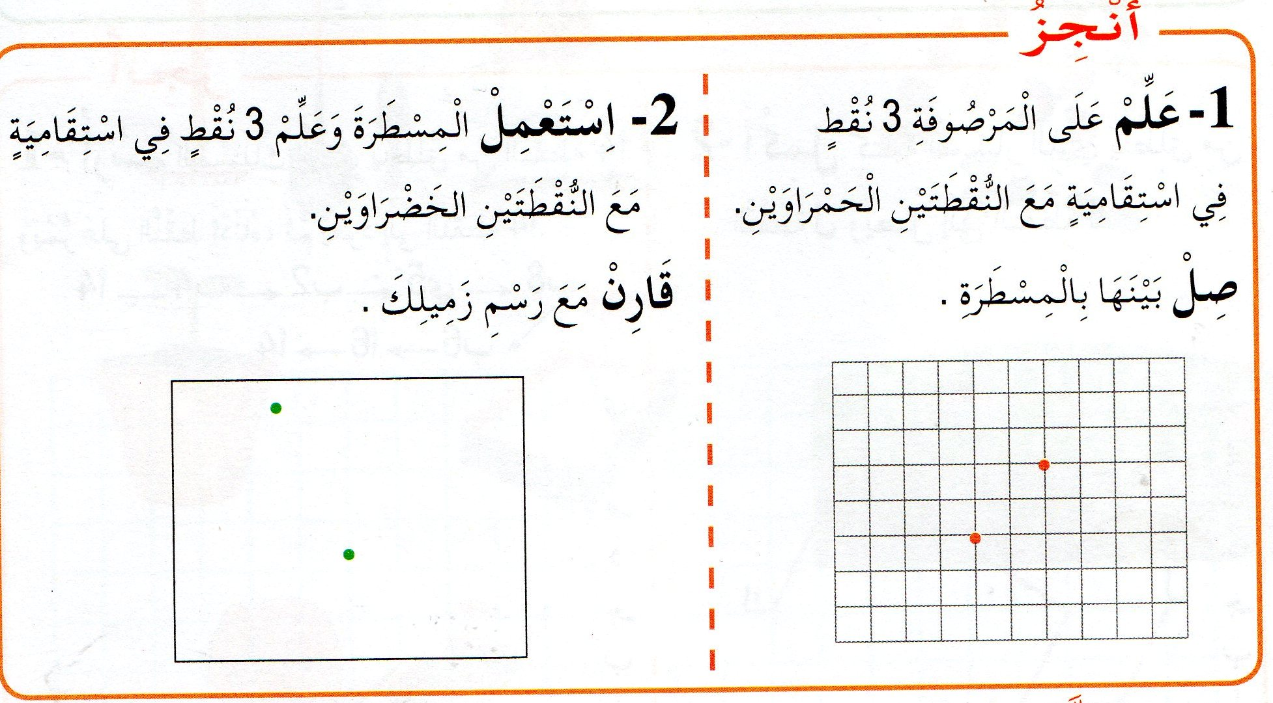 | مرحلــــــة بنــاء التعلمــــــات
التدريب على استعمال المسطرة للتسطير على الكراسات. | عن طريق أسئلة يتم التوصل إلى نص:تعلمت | التدريـــب والاستثمـــــــــــــــار

العقدة هي تقطة تقاطع خط أفقي مع خط عمودي من المرصوفة. .

النشاط:تربية بدنية الكفاءة الختامية:ينفذ حركات طبيعية بسيطة في وضعيات مختلفة.
الميدان:الحركات القاعدية. مركبة الكفاءة:التحول من من وضعية لوضعية أخرى.
مؤشر الكفاءة:يستجيب لتعليمات المعلم.اليقظة والانتباه
القيم والكفاءات العرضية:الإحساس بنشوة المجهود وبذله،التحلي بروح المبادرة،تجنب العنف وإيذاء الآخر.

التوجيهات | المدة | وضعيات التعلــــــم | المهـــــام | المراحل
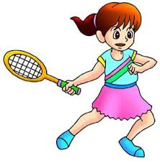  -الجري الخفيف.  عدم التصادم مع الآخرين.  -القيام بحركات تليين عضلات الذراعين.  -القيام بحركات تليين عضلات الفخذين.  -البحث عن المكان الفارغ. | 10 دقائق | -الجري في الساحة فرادي أو ضمن صفوف مع القيام بحركات إحمائية حسب مايقترحه المعلم.  تكوين مجموعات حسب الأرقام المعلن عنها من طرف المعلم.  الفائز الفريق الذي لايخطئ. | تكوين مجموعات حسب المطلوب. | المرحلـــة التحضيريــــة
-التركيز على مايصدر عن المعلم.  الأنطلاقة السريعة سواء لمطاردة الخصم أو الهروب منه.  الجري على خط مستقيم.  -اليقظة والاستجابة للأوامر.  احترام المسافة المحددة(10م) | 20 دقيقة | لعبة المطاردة(الليل والنهار)  - توزيع التلاميذ إلى فرق لايتعدى عددها6.  كل فريقين يتنافسان مع بعضهما.  يكونان على شكل موجتين المسافة بينهما 1 م.  فريق يمثل الليل وفريق يمثل النهار.  يذكر المعلم قصة وعند ذكر كلمة ليل مثلا يهرب الفريق الذي يمثل الليل ويطارده الفريق الذي يمثل النهار محاولا مسك أكبر عدد من عناصره قبل نهاية المسافة المحددة.  كل عنصر من فريق النهار يحاول مسك العنصر المقابل له من فريق الليل.  تغيير الأدوار.  الفريق الفائز من يمسك أكبر عدد من فريق الخصم.  1 متر  الحالة الموضحة(الليل يطارد النهار)  10 أمتار | -مطاردة ولمس الزميل المباشر.  -الهروب وتجنب اللمس.  الإنصات إلى المهام وإنجازها. | المرحلــــة التعلميــــة
-القيام بالحركات المطلوبة.  التركيز على مايصدر عن المعلم. | 15 دقيقة. | لعبة قال علي.  -يقف التلاميذ قبالة المعلم محاولين تنفيذ مايصدر عن المعلم من أوامر على أن تكون مسبوقة بـ(قال على).  يواصل المعلم سرد القصة وكل تلميذ يخطئ يقصى حتى يظهر الفائز. | -الإنصات وتمييز الأوامر.  -اليقظة والحذر. | المرحلة الختاميــــة
عدد الحصص:.........

النشاط:تربية موسيقية. الكفاءة الختامية:يحاكي مجموعة من الجمل الموسيقية.
يؤدي أناشيد أداء سليما
الميدان:التذوق الموسيقي والأستماع مركبة الكفاءة:آداء جملة موسيقية مألوفة+البيت الثالث من
الأغنية التربوية والنشيد نشيد قسما
مؤشر الكفاءة: يستمع إلى جملة موسيقية مألوفة ويحاكيها.
يستمع الى المقطع الثاني من النشيد الوطني ويؤديه.
القيم والكفاءات العرضية:تعزيز الروح الوطنية ،التفتح على ثقافات الغير،التغني بالطبيعة،البعد الصحي من خلال الآداء بحركات رياضية.
الحصة:4
التقويم | المدة | وضعيات التعلــــــم والأنشطة المقترحة. | المهـــــام | المراحل
مطالبة تلاميذ الصف الأول بالوقوف.  تمارين التنفس.  انشدوا المقطع الأول من نشيد قسما. | 05 دقائق | السيــــاق:نقف كل صباح أمام سارية العلم.  السنــــد:العلم الوطني.  التعليمة:لماذا نقف أمام سارية العلم؟ | تشكيل الفرق.  الآداء الجماعي. | المرحلـــة التحضيريــــة
من يحفظ منكم أغنية.  متعنا بها يا.......... | 35 دقيقــــة | 01-التذوق الموسيقي.  يُسمع المعلم متعلميه جملة موسيقية مألوفة بجهاز سمعي بصري إن أمكن. ويكرر إسماعهم الجملة (مديح ديني ،غناء أمازيغي ).  يطرح أسئلة هادفة.  إلى ماذا استمعنا الآن؟  كم عدد الأشخاص الذين استمعنا إليهم؟  بأية لغة غنى هؤلاء الأشخاص؟  هل سمعنا كلاما فقط؟ماذا سمعنا أيضا؟  من يسمي لي الآلة التي سمِع صوتها؟  إذن استمعنا إلى أصوت آلات موسيقية زائد غناء.  يُسمع المعلم تلاميذه مقطعا من الجملة الموسيقية ،يخفض الصوت ويردد المقطع ثم يطالبهم بترديده.  نفس العمل مع بقية المقاطع. | الاستماع إلى الجملة الموسيقية.  تشكيل الفرق. | المرحلــــة التعلميــــة
يجيب عن الأسئلة.  يحاكي مايقوله المعلم.  ينشد رفقة الآلة. |  | 02-الأنشودة التربوية.  يكتب المعلم البيت الثالث من المقطع الثاني (نشيد قسما).  و عزفنا نغمة الرشاش لحنا وعقدنا العزم أن تحيا الجزائر  يقرأه عدة مرات.  يطرح المعلم أسئلة لتقريب معناه.  تحفيظ البيت الثالث.  يُسمع متعلميه المقطع الثاني كاملا عدة مرات.  مطالبة التلاميذ بمحاكاة الجهاز وآداء المقطع الثاني حسب الفرق.  يسجل المعلم آداء التلاميذ إن أمكنه ذلك. | قراءة البيت.  الاستماع الى المقطع.  تشكيل الفرق.
تقويم الإنجاز. | 05  دقائق | يعيد في هذه المرحلة ماقدمته الفرق المكونة من التلاميذ لما سجله ،يثني على الفرقة المتفوقة لخلق جو من التنافس. | مشاهدة آداء الفرق.  المقارنة بين فرقته والفرق الأخرى. | الاستثمــــا ر
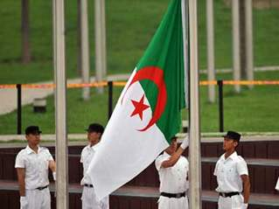
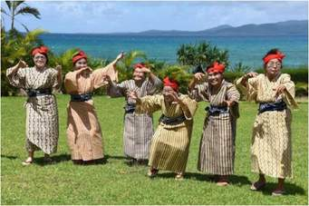

الوضعية الجزئية الثالثة:الاسبـــــوع الثالث.
السياق:نص فهم المنطوق.
السند:صور الكتاب الموحد(لغة عربية)ص.42
التعليمة:ماهي الأعمال التي تقوم بها ليبقى المنزل نظيفا ومرتبا؟

لوحـــــة القيـــــادة
نص منطوق يتناول جانب من تضامن الشعب الجزائري مع إخوانه المجاهدين أثناءثورة التحرير. | فهم المنطوق والتعبير الشفوي
يعيد قصة حكتها جدته/يصف مجاهد باعتماد صورة.
بناء الفقرة الأخيرة من نص:اليوم عائلتي تحتفل بالاستقلال.  استغلالها لمراجعة حرفي الهمزة والهاء وتركيبهما مع المدود وجميع الحركات على السبورة.  قراءتهما وكتابتهما وتثبيتهما من خلال(خط/إملاء).  إنجازنشاطات متنوعة(أدمج مكتسباتي) | فهم المكتوب والتعبير الكتابي.
المقطوعة الشعرية (طاعة الوالدين)
ترتيب جمل لبناءفقرة تامة المعنى. | الإنتاج الكتابي
شجرة العائلة | التدبير المنزلي(المشروع)
أحفظ الأمانة. | التربية الإسلامية
أنا تلميذ مطيع. | التربية المدنية
المواد العلمية(حملة التشجير)
الأعداد إلى 99 | الرياضيات
مشكلات جمعية أو طرحية.
التعرف على استقامية نقط.
الحاجة الغذائية للنبات الأخضر | التربية العلمية
مواد الإيقاظ
الوضعيات والتنقلات | التربية البدنية
جملة موسيقية مألوفة+البيت3 من المقطع 2 (قسما) | التربية الفنية

